

**Об утверждении Плана по управлению пастбищами и их использованию по Щербактинскому району на 2025 – 2029 годы**

Решение Щербактинского районного маслихата Павлодарской области от 20 марта 2025 года № 125/41

      В соответствии с подпунктом 1) статьи 8 Закона Республики Казахстан "О пастбищах" Щербактинский районный маслихат РЕШИЛ:

      1. Утвердить план по управлению пастбищами и их использованию по Щербактинскому району на 2025 - 2029 годы согласно приложению к настоящему решению.

      2. Контроль за исполнением настоящего решения возложить на постоянную комиссию Щербактинского районного маслихата по вопросам законности и социальной политики.

      3. Настоящее решение вводится в действие по истечении десяти календарных дней после дня его первого официального опубликования.

|  |  |
| --- | --- |
| *Председатель Щербактинского районного маслихата* | *Смаилханова Г.К.* |

|  |  |
| --- | --- |
|  | Приложение к решению Щербактинского районного маслихата от 20 марта 2025 года № 125/41 |

**Плана по управлению пастбищами и их использованию**  
**по Щербактинскому району на 2025 - 2029 годы**

      1. Настоящий план по управлению пастбищами и их использованию по Щербактинскому району на 2025 - 2029 годы (далее – План) разработан в соответствии с подпунктом 4-1) статьи 6 Закона Республики Казахстан "О пастбищах" (далее – Закон) и подпунктом 2) пункта 3 статьи 16 Закона Республики Казахстан "О государственной статистике".

      2. План принимается в целях рационального использования пастбищ, устойчивого обеспечения потребности в кормах и предотвращения процессов деградации пастбищ.

      3. При разработке Плана учитываются:

      1) данные земельного баланса региона и информационной системы государственного земельного кадастра по форме согласно приложению 1 к настоящему Плану.

      При формировании данных, указанных в части первой настоящего подпункта, используются официальная статистическая информация о наличии земель и распределении их по категориям, собственникам земельных участков, землепользователям и угодьям и сведения из информационной системы государственного земельного кадастра;

      2) сведения геоботанического обследования пастбищ по форме согласно приложению 2 к настоящему Плану.

      3) сведения об объектах пастбищной инфраструктуры и о сервитутах для прогона сельскохозяйственных животных по форме согласно приложению 3 к настоящему Плану.

      4) данные о численности поголовья сельскохозяйственных животных, полученные из базы данных идентификации сельскохозяйственных животных, с указанием их владельцев по форме согласно таблице 1 приложения 4 к настоящему Плану;

      5) данные о количестве гуртов, отар, табунов, сформированных по видам и половозрастным группам сельскохозяйственных животных по форме согласно таблице 2 приложения 4 к настоящему Плану.

      6) сведения о численности поголовья сельскохозяйственных животных для выпаса на отгонных пастбищах по форме согласно таблице 3 приложения 4 к настоящему Плану.

      7) данные об особенностях выпаса сельскохозяйственных животных на культурных и аридных пастбищах, землях лесного, водного фондов и особо охраняемых природных территорий.

      8) рекомендуемые схемы пастбищеоборотов по форме согласно приложению 5 к настоящему Плану;

      9) официальная статистическая информация по статистике животноводства и растениеводства.

      Данные земельного баланса региона и информационной системы государственного земельного кадастра

|  |  |
| --- | --- |
|  | Приложение 1 к плану по управлению пастбищами и их использованию Щербактинского района на 2025 - 2029 год |
|  | Форма |

**Данные земельного баланса региона и информационной**  
**системы государственного земельного кадастра**

      Таблица 1. Распределение пастбищ по категориям земель Щербактинского района, тысяч гектаров

|  |  |  |  |  |  |  |  |  |
| --- | --- | --- | --- | --- | --- | --- | --- | --- |
| Наименование сельских округов | Категории земель | | | | | | | Итого земель |
| сельско  хозяй-ственного назначения | населенных пунктов | промышлен-ности, транспорта, связи и иного не сельскохозяйственного назначения | особо охраняемых природных территорий | лесного фонда | водного фонда | запаса |
| Александровский | 23307 | 21232 | 326,0221 | 2213 |  |  | 8771,3 | 25243 |
| Галкинский | 33836 | 30741 |  | 4614 |  |  | 4903,6 | 36330 |
| Жылы-Булакский | 26894,8 | 25514,1 | 819,0113 |  |  | 3047 | 4709 | 28531,5 |
| Орловский | 899 | 652 |  |  |  |  | 1093,2 | 1014 |
| Сосновский | 7770 | 6125 | 26 |  |  |  | 1888,5 | 7793,5 |
| Шалдайский | 1470,3 | 1127,1 |  | 104985 |  |  |  | 1488,3 |
| Шарбактинский | 21420 | 17955 | 705 | 4544 |  |  | 1382,6 | 24128 |
| Всего | 115597,1 | 103346,2 | 1876,033 | 116356 |  | 3047 | 22748,2 | 124528,3 |

      Таблица 2. Распределение пастбищ населенного пункта, тысяч гектаров

|  |  |  |  |  |  |  |  |  |  |
| --- | --- | --- | --- | --- | --- | --- | --- | --- | --- |
| № п/п | Наименование сельского округа | Наименование населенного пункта | Общая площадь пастбищ, тысяч гектаров гектар | Площадь и виды пастбищ | | | | | |
| предназначенные для удовлетворения нужд  населения  по выпасу сельскохозяйственных животных  личного подворья, тысяч гектаров | общественные, тысяч гектаров | отгонные, тысяч гектаров | сезонные, тысяч гектаров | аридные, тысяч гектаров | культурные, тысяч гектаров |
| 1. | Александровский | с. Александровка | 7158,8 | 6645 | 6682 | - | - | - | - |
| 2. |  | с. Жанааул | 5941,2 | 5593 | 5626 | - | - | - | - |
| 3. |  | с. Алексеевка | 9365,7 | 7967 | 8307 | - | - | - | - |
| 4. |  | ст. Куркамыс | 1118 | 945 | 945 | - | - | - | - |
| 5. | Галкинский | с. Галкино | 18472,4 | 16419,3 | 16433 | - | - | - | - |
| 6. |  | с. Арбаиген | 5170,6 | 4863 | 4863 | - | - | - | - |
| 7. |  | с. Ботабас | 2048,3 | 1928 | 1928 | - | - | - | - |
| 8. |  | с.Чигириновка | 9516,2 | 8676 | 8824 | - | - | - | - |
| 9. | Жылы-Булакский | с. Хмельницкий | 6671,4 | 6322 | 6376 | - | - | - | - |
| 10. |  | ст. Маралды | 2185 | 2084,8 | 2084,8 | - | - | - | - |
| 11. |  | с. Кольбулак | 5631,6 | 5323 | 5323 | - | - | - | - |
| 12. |  | с. Жылы-булак | 10017,9 | 9570 | 9570 | - | - | - | - |
| 13. |  | с. Сахновка | 4134,5 | 3974 | 4027 | - | - | - | - |
| 14. | Орловский | с. Орловка | 954,6 | 645,8 | 652 | - | - | - | - |
| 15. | Сосновский | с. Сосновка | 3469,4 | 3469,4 | 3469,4 | - | - | - | - |
| 16. |  | с. Заборовка | 2205,9 | 1675 | 1675 | - | - | - | - |
| 17. |  | с. Красиловка | 2050,9 | 1555 | 1646 | - | - | - | - |
| 18. | Шалдайский | с. Шалдай | 893 | 749,5 | 749,5 | - | - | - | - |
| 19. |  | с. Садыкащи | 817,5 | 739 | 739 | - | - | - | - |
| 20. |  | с.Чушкалы | 168,1 | 136 | 136 | - | - | - | - |
| 21. |  | с. Есильбай | 5275 | 5005 | 4985 | - | - | - | - |
| 22. | Шарбактинский | с. Шарбакты | 6908,1 | 6586 | 6779 | - | - | - | - |
| 23. |  | с. Богодаровка | 2579,6 | 2076 | 2080 | - | - | - | - |
| 24. |  | с. Малиновка | 1826,5 | 1626 | 1626 | - | - | - | - |
| 25. |  | с. Назаровка | 2499,7 | 1505 | 1536 | - | - | - | - |
| 26. |  | с. Сынтас | 4978,1 | 4533,3 | 4616,3 | - | - | - | - |
| 27. |  | с. Татьяновка | 3349,6 | 3064 | 3064 | - | - | - | - |
|  | Итого: |  | 125407,6 | 113675,1 | 114742 | 0 | 0 | 0 | 0 |

      Таблица 3. Требуемые дополнительные пастбища

|  |  |  |  |
| --- | --- | --- | --- |
| №  п/п | Требуемые дополнительные пастбища из земель запаса,  тысяч гектаров | Дополнительно предоставляемые пастбища | |
| пастбища, которые могут быть предоставлены в землепользование пастбищепользователям,  тысяч гектаров | пастбища, подлежащие резервированию в целях удовлетворения нужд населения по выпасу сельскохозяйственных животных личного подворья,  тысяч гектаров |
| 1 | 1483 га | Земли запаса – 434,1 га  Территория вокруг соленого озера – 1009,0 га  Заключен меморандум с ТОО "Победа" – 1285 га  Суданка предоставляет ТОО "Победа" – 400 га  ИТОГО 3128,1 га |  |

|  |  |
| --- | --- |
|  | Приложение 2 к плану по управлению пастбищами и их использованию Щербактинского района на 2025 - 2029 год |
|  | Форма |

**Сведения геоботанического обследования пастбищ**

|  |  |  |  |  |  |  |  |  |  |  |  |  |  |
| --- | --- | --- | --- | --- | --- | --- | --- | --- | --- | --- | --- | --- | --- |
| Дата, шифры по легенде и по Классификации природных кормовых угодий | Номера контуров и описаний (скобках) | Название типов (разностей, модификаций) природных кормовых угодий с приуроченностью их к рельефу, почвам. Название прочих угодий и земель | Вид угодья | Процент участия в контуре | Площадь, тысяч гектаров | Современное использование | Валовая урожайность, центнеров на гектар (год обследования) | Урожайность поедаемых растений на средний год: центнеров на гектар сухой массы, центнеров на гектар кормовых единиц, килограмм на гектар переваримого протеина | | | | | |
| пастбищных кормов по сезонам | | | | | |
| сенокос | косимые пастбища | весна | лето | осень | зима |
| 1 | 2 | 3 | 4 | 5 | 6 | 7 | 8 | 9 | 10 | 11 | 12 | 13 | 14 |
| 12.05.2020  10  С-2д | 1  (3) | 1. Слабоволнистая равнина  1. Полынно-Злаковые на солонцах каштановых  (полынь Шренковская, полынь холодная ,овсяница бораздчатая, пырей ползучий) | пастбища | 70 | 208 | выпас частного скота | 2,7 |  |  | 0,9  0,6  7,0 | 1,2  0,6  5,1 | 2,5  1,3  10,6 |  |
| 9  С-2д | (4) | 2. Разнотравно-злаково-понтийскополынные с осокой на солонцах каштановых  (прострел раскрытый, лопчатка прямостоячая, вейник наземный, овсяница бороздчатая, полынь понтийская, осока приземистая) | пастбища | 30 | 89 |  | 6,1 |  |  | 1,1  0,7  8,4 | 1,5  0,8  6,6 | 1,2  0,5  3 |  |
|  |  | Итого | пастбищ | 100 | 297 |  |  |  |  | 1,0 | 1,3 | 2,1 |  |
| 12.05.2020  6  С-2а | 2  (1) | 2. Слабоволнистая равнина  1. Дерновиннозлаково-полынно-разнотравные на темно-каштановых легкосуглиныстых почвах  (овсяница бороздчата, ковыль волосатик, полынь сизая, полынь холодная, лапчатка серебристая, люцерна желтая) | пастбища | 60 | 269 | выпас частного скота | 2,8 |  |  | 0,5  0,3  5,1 | 2,4  1,4  13,2 | 2,1  1  6,8 |  |
| 6а  С-2а | (2) | 2. Злаково-австийскополынно-разнотравные с осокой на темно-каштановых легкосуглинистых почвах  (овсяница бороздчатая, тимофеевка луговая, полынь австрийская, лапчатка прямостоячая, одуванчик лекарственный, осоко приземистая) | пастбища | 20 | 89 |  | 3,4 |  |  | 1,7  1,1  14,1 | 2,4  1,3  11,5 | 2,7  1,4  9,7 |  |
| 8а  С-2а | (5) | 3. Осково-австрийскополынно-пырейные на темно-каштановых легкосуглинистых почвах  (осока приземистая, полынь австрийская, пырей ползучий) | пастбища | 20 | 89 |  | 2,2 |  |  | 0,9  0,7  8,6 | 1,3  0,8  6,2 | 1,9  1,1  6,7 |  |
|  |  | Итого | пастбищ | 100 | 447 |  |  |  |  | 0,8  0,5 | 2,2  1,3 | 2,2  1,1 |  |
| 12.05.2020  6б  С-2а | (7) | 3. Слабоволнистая равнина  1. Австрийскополынно-пырейные на темно-каштановых среднесуглинистых почвах  (полынь австрийская, пырей ползучий) | пастбища | 70 | 217 | выпас частного скота | 2,3 |  |  | 0,6  0,4  7,3 | 1  0,5  5,4 | 2  1  7,3 |  |
| 6а  С-2а |  | 2. Злаково-австрийскополынно-разнотравные с осокой на темно-каштановых легкосуглинистых почвах  (овсяница бороздчатая, тимофеевка луговая, полынь австрийская, лапчатка прямостоячая, одуванчик лекарственный, осока приземистая) | пастбища | 30 | 93 |  |  |  |  | 1,7  1,1  14,1 | 2,4  1,3  11,5 | 2,7  1,4  9,7 |  |
|  |  | Итого | пастбищ | 100 | 310 |  |  |  |  | 0,9  0,6 | 1,4  0,7 | 2,2  1,1 |  |
| 12.05.2020  4  С-2а | (18) | 4. Слабоволнистая равнина  1. Дерновиннозлаково-холоднополынные на черноземах южных среднесуглинистых почвах  (овсяница бороздчатая, тонконог тонкий, полынь холодная) | пастбища | 60 | 72 | выпас частного скота |  |  |  | 1  0,6  7,3 | 1,3  0,6  5,3 | 2  0,9  6,6 |  |
| 2  С-2а | (17) | 2. Тырсово-разнотравно-полынныена черноземах южных среднесуглинистых почвах  (ковыль волосатик, вероника серебристая, василистник малый, полынь сизая, полынь австрийская) | пастбища | 40 | 48 |  | 5,1 |  |  | 0,1  0  0,8 | 4,5  2,7  23,1 | 3,7  1,8  10,1 |  |
|  |  | Итого | пастбищ | 100 | 120 |  |  |  |  | 0,6  0,4 | 2,6  1,4 | 2,7  1,3 |  |
| 12.05.2020  12  С-4в | (13) | 5. Слабоволнистая равнина  1. Дерновиннозлаково-холоднополынно-серебристоверониковые на солонцах лугово-черноземных  (овсяница бороздчатая, тонконог тонкий, ковыль красноватый, полынь холодная, вероника серебристая) | пастбища | 40 | 412 | выпас частного скота | 2 |  |  | 1  0,6  7 | 1,3  0,7  5,4 | 1,6  0,7  4,7 |  |
| 23  С-4в | (11) | 2. Шренковскополынно-пырейные на солонцах лугово-черноземных  (полынь Шренковская, пырей ползучий) | пастбища | 30 | 309 |  | 5,1 |  |  | 2  1,3  24,2 | 3,3  1,7  17,8 | 4,4  2,2  17,1 |  |
| 16  С-4в | (12) | 3. Пырейно-шренковскополынно-кермековые на солонцах лугово-черноземных  (пырей ползучий, полынь Шренковская, кермек Гмелина) | пастбища | 20 | 206 |  | 4,7 |  |  | 1,8  1,2  22 | 3,3  1,7  18,1 |  |  |
| 14  С-4в | (20) | 4. Дерновиннозлаково-шренковсополынные на солонцах лугово-черноземных  (тонконог тонкий, овсница бороздачатая, полынь Шренковская) | пастбища | 10 | 103 |  | 4,1 |  |  | 2,4  1,5  14,9 | 3,2  1,4  11,1 | 3,6  1,6  11,1 |  |
|  |  | Итого | пастбищ | 100 | 1030 |  |  |  |  | 1,6  1,0 | 2,5  1,3 | 3,1  1,5 |  |
| 214  С-2а |  | 6. Слабоволнистая равнина  Тырсово-разнотравно-полынные на черноземах южных среднесуглинистых почвах  (ковыль волосатик, вероника серебристая, василистник малый, полынь сизая, полынь австрийская) | пастбищ | 100 | 82 | выпас частного скота |  |  |  | 0,1  0  0,8 | 4,5  2,7  23,1 | 3,7  1,8  10,1 |  |
| 12.05.2020  15Аа  С-4в | (23) | 7. Слабоволнистая равнина  Осоково-понтийскополынно-вейниковые на солодях дерновых среднесуглинистых  (осока стройная, полынь понтийская, вейник наземный) | пастбищ | 100 | 63 | выпас частного скота | 6,4 |  |  | 1,8  1  17,8 | 3,4  1,5  16,2 | 1,7  0,9  7,8 |  |
| 12.05.2020  4а  С-2а | (24) | 8. Слабоволнистая равнина  1. Дерновиннозлаково-полынно-разнотравные на черноземах южных легкосуглинистых почвах  (ковыль красноватый, овсяница бороздчатая, полынь понтийская, полынь австрийская, прострел раскрытый, подмаренник настоящий) | пастбища | 80 | 92 | выпас частного скота | 10,2 |  |  | 3  1,9  22,9 | 9,4  5,3  11,5 | 7,9  3,6  21 |  |
| 2  С-2а |  | 2. Тырсово-разнотравно-полынные на черноземах южных среднесуглинистых почвах  (ковыль волосатик, вероника серебристая, василистник малый, полынь сизая, полынь австийская) | пастбища | 20 | 23 |  |  |  |  | 0,1  0  0,8 | 4,5  2,7  23,1 | 4,5  2,7 |  |
|  |  | Итого | пастбищ | 100 | 115 |  |  |  |  | 2,4  1,5 | 8,4  4,8 | 7,1  3,2 |  |
| 13.05.2020  12а  С-4в | (25) | 9. Слабоволнистая равнина  Дерновиннозлаково-полынно-разнотравные на солонцах лугово-черноземных  (овсяница бороздчатая, тонконого тонкий, ковыль красноватый, полынь сизая, лапчатка прямостоячая, вероника серебристая) | пастбищ | 100 | 365 | выпас частного скота | 5,8 |  |  | 3,4  2,1  27,1 | 4,7  2,5  21,8 | 4,2  1,8  11,2 |  |
| 13.05.2020  12а  С-4в |  | 10. Слабоволнистая равнина  1. Дерновиннозлаково-полынно-разнотравные на солонцах лугово-черноземных  (овсяница бороздчатая, тонконог тонкий, ковыль красноватый, полынь сизая, полынь австрийская, солонечник точечный, лапчаика прямостоячая, вероника серебристая) | пастбища | 80 | 497 | выпас частного скота |  |  |  | 3,4  2,1  27,1 | 4,7  2,5  21,8 | 4,2  1,8  11,2 |  |
| 20Б  С-4в | (30) | 2. Разнотравно-злаково-полынные на солонцах лугово-черноземных  (прострел раскрытый, лапчатка прямостоячая, ковыль красноватый, тонконог тонкий, овсяница бороздчатая, вейник наземный, полынь сизая, полынь австрийская) | пастбища | 20 | 124 |  | 10,6 |  |  | 4,5  2,9  27,1 | 6,4  3,5  25,3 | 5,9  2,9  15 |  |
|  |  | Итого | пастбищ | 100 | 621 |  |  |  |  | 3,6  2,3 | 5,0  2,7 | 4,5  2,0 |  |
| 13.05.2020  15Ба  С-4а | (35) | 11. Слабоволнистая равнина  Осково-понтийскополынно-вейниковые на лугово-черноземных среднесуглинистых  (осока стройная, полынь понтийская, вейник наземный) | пастбищ | 100 | 34 | Выпас частного скота | 10,2 |  |  | 3,6  1,9  35,9 | 6,9  2,9  32,6 | 5,5  1,7  15,7 |  |
| 12  С-4в |  | 12. Слабоволнистая равнина  1. Дерновиннозлаково-холоднополынно-серебристоверониковые на солонцах лугово-черноземны  (овсяница бороздчатая, тонконог тонкий, ковылькрасноватый, полынь холодная, вероника серебристая) | пастбища | 80 | 217 | выпас частного скота |  |  |  | 1  0,6  7 | 1,3  0,7  5,4 | 1,6  0,7  4,7 |  |
| 12а  С-4в |  | 2. Дерновиннозлаково-полынно-разнотравные на солонцах лугово-черноземных  (овсяница бороздчатая, тонконог тонкий, ковыль красноватый, полынь сизая, полынь австийская, солонечник точечный, лапчатка прямостоячая, вероника серебристая) | пастбища | 20 | 54 |  |  |  |  | 3,4  2,1  27,1 | 4,7  2,5  21,8 | 4,2  1,8  11,2 |  |
|  |  | Итого | пастбищ | 100 | 271 |  |  |  |  | 1,5  0,9 | 2,0  1,1 | 2,1  0,9 |  |
| 15Аа  С-4в |  | 13. Слабоволнистая равнина  Осоково-понтийскополынно-вейниковые на солодях дерновых среднесуглинистых  (осока стройная, полынь понтийская, вейник наземный) | пастбищ | 100 | 10 | выпас частного скота |  |  |  | 1,5  1  17,8 | 3,4  1,5  16,2 | 2,7  ,9  7,8 |  |
| 15Аа  С-4в |  | 14. Слабоволнистая равнина  Осоково-понтийскополынно-вейниковые на солодях дерновых среднесуглинистых  (осока стройная, полынь понтийская, вейник наземный) | пастбищ | 100 | 16 | выпас частного скота |  |  |  | 1,8  1  17,8 | 3,4  1,5  16,2 | 2,7  0,9  7,8 |  |
| 15Ба  С-4а |  | 15. Слабоволнистая равнина  Осоково-понтийскополынно-вейниковые на лугово-черноземных среднесуглинистых  (осока стройная, полынь понтийская, вейник наземный) | пастбищ | 100 | 35 | выпас частного скота |  |  |  | 3,6  1,9  35,9 | 6,9  2,9  32,6 | 5,5  1,7  15,7 |  |
| 4а  С-2а |  | 16. Дерновиннозлаково-полынно-разнотравные на черноземах южных легкосуглинистых почвах  (ковыль красноватый, овсяница бороздчатая, полынь понтийская, полынь австрийская, прострел раскрытый, подмаренник настоящий) | пастбища | 60 | 122 | выпас частного скота |  |  |  | 3  1,9  22,9 | 9,4  5,3  44,5 | 7,9  3,6  21 |  |
| 2  С-2а |  | 2. Тырсово-разнотравно-полынные на черноземах южных среднесуглинистых почвах  (ковыль волосатик, вероника серебристая, василистик малый, полынь сизая, полынь австрийская) | пастбища | 40 | 81 |  |  |  |  | 0,1  0  0,8 | 4,5  2,7  23,1 | 3,7  1,8  10,1 |  |
|  |  | Итого | пастбищ | 100 | 203 |  |  |  |  | 1,8  1,1 | 7,4  4,3 | 6,2  2,9 |  |
| 13.05.2020  4а  С-2а | (32) | 17. Слабоволнистая равнина  1. Дерновиннозлаково-полынно-разнотравные на черноземах южных легкосуглинистых почвах  (овсяница бороздчатая, тонконог тонкий, ковыль красноватый, полынь сизая, полынь австрийская, лапчатка прямостоячая, вероника серебристая) | пастбища | 40 | 466 | выпас частного скота | 3,6 |  |  | 3  1,9  22,9 | 9,4  5,3  44,5 | 7,9  3,6  21 |  |
| 2  С-2а |  | 2. Тырсово-разнотравно-полынные на черноземах южных среднесуглинистых почвах  (ковыль волосатик, вероника серебристая, василистик малый, полынь сизая, полынь австрийская) | пастбища | 30 | 350 |  |  |  |  | 0,1  0  0,8 | 4,5  2,7  23,1 | 3,7  1,8  10,1 |  |
| 3  С-2а | (41) | 3. Дерновиннозлаково-грудницево-полынные на черноземах южных среднесуглинистых почвах  (овсянца бороздчатая, ковыль волосатик, грудница мохнатая, полынь австрийская, полынь Шренковская) | пастбища | 20 | 233 |  | 4,8 |  |  | 2,5  1,5  19,1 | 4,6  2,5  20,3 | 3,9  1,8  11,1 |  |
|  |  | 4. Дерновиннозлаково-холоднополынные на черноземах южных среднесуглинистых  (овсяница бороздчатая, тонконог тонкий, полынь холодная) | пастбища | 10 | 117 |  |  |  |  | 1  0,6  7,3 | 1,3  0,6  5,3 | 2  0,9  6,6 |  |
|  |  | Итого | пастбищ | 100 | 1166 |  |  |  |  | 1,8  1,1 | 6,2  3,5 | 5,3  2,4 |  |
| 13.05.2020  5Б  С-2г | (40) | 18. Слабоволнистая равнина  Дерновиннозлаково-полынные на солонцах черноземных  (овсяница бороздчатая, ковыль волосатик, тонконог тонкий, полынь сизая, полынь Шренковская) | пастбищ | 100 | 352 | выпас частного скота | 7,2 |  |  | 4,5  2,8  35,3 | 6,6  3,5  29,9 | 6,2  2,7  18 |  |
| 13.05.2020  3  С-2а |  | 19. Слабоволнистая равнина  Дерновиннозлаково-грудницево-полынные на черноземах южных среднесуглинистых почвах  (овсянца бороздчатая, ковыль волосатик, грудница мохнатая, полынь австрийская, полынь Шренковская) | пастбищ | 100 | 90 | выпас частного скота |  |  |  | 2,5  1,5  19,1 | 4,6  2,5  20,3 | 3,9  1,8  11,1 |  |
| 13.05.2020  13  С-4в | (51) | 20. Слабоволнистая равнина  1. Дерновиннозлаково-шренковскополынно-разнотравные на солонцах лугово-черноземных  (овсница бороздчатая, тонконог тонкий, полынь Шренковская, солонечник точечный, грудница мохнатая) | пастбища | 60 | 276 | выпас частного скота | 7,2 |  |  | 1  0,6  7,5 | 1,6  0,9  7,4 | 6,3  3,8  31,7 |  |
| 12  С-4в |  | 2. Дерновиннозлаково-холоднополынно-серебристоверониковые на солонцах лугово-черноземны  (овсяница бороздчатая, тонконог тонкий, ковыль красноватый, полынь холодная, вероника серебристая) | пастбища | 20 | 92 |  |  |  |  | 1  0,6  7 | 1,3  0,7  5,4 | 1,6  0,7  4,7 |  |
| 20Б  С-4в |  | 3. Разнотравно-злаково-полынные на солонцах лугово-черноземных  (прострел раскрытый, лапчатка прямостоячая, ковыль красноватый, тонконог тонкий, овсяница бороздчатая, вейник наземный, полынь сизая, полынь австрийская) | пастбища | 20 | 92 |  |  |  |  | 4,5  2,9  27,1 | 6,4  3,5  25,3 | 5,9  2,9  15 |  |
|  |  | Итого | пастбищ | 100 | 460 |  |  |  |  | 1,7  1,1 | 2,5  1,4 | 5,3  3,0 |  |
| 13.05.2020  5А  С-2а | (48) | 21. Слабоволнистая равнина  1. Дерновиннозлаково-полынные на черноземах южных среднесуглинистых почвах  (овсяница бороздчатая, ковыль волосатик, тонконог тонкий, полынь Шренковская, полынь холодная) | пастбища | 70 | 259 | выпас частного скота | 4,7 |  |  | 1,8  1,1  12,6 | 3,9  2,1  17,2 | 4,1  1,9  12,3 |  |
| 4а  С-2а |  | 2. Дерновиннозлаково-полынно-разнотравные начерноземах южных среднесуглинистых почвах  (овсяница бороздчатая, тонконог тонкий, ковыль красноватый, полынь сизая, полынь австрийская, лапчатка прямостоячая, вероника серебристая) | пастбища | 20 | 74 |  |  |  |  | 3  1,9  22,9 | 9,4  5,3  44,5 | 7,9  3,6  21 |  |
| 5Аа  С-2а | (49) | 3. Полынно-злаковые на черноземах южных среднесуглинистых почвах  (полынь Шренковская, полынь австрийская, овсница бороздчатая, пырей ползучий) | пастбища | 10 | 37 |  | 4,6 |  |  | 1,4  0,9  10,2 | 1,8  0,9  7,3 | 4,4  2,4  19,3 |  |
|  |  | Итого | пастбищ | 100 | 370 |  |  |  |  | 2,0  1,2 | 4,8  2,6 | 4,9  2,3 |  |
| 14.05.2020  13а  С-4в | (59) | 22. Слабоволнистая равнина  Австрийскополынно-злаковые на солонцах лугово-черноземных  (полынь австрийская, овсяница бороздчатая, пырей ползучий) | пастбищ | 100 | 62 | выпас частного скота | 5,1 |  |  | 3,2  2  24,7 | 4,5  2,3  19,6 | 4,5  2  13,6 |  |
| 14.05.2020  5Ба  С-2г | (62) | 23. Слабоволнистая равнина  Злаково-полынные на солонцах черноземных  (овсяница бороздчатая, пырей ползучий, полынь австрийская, полынь Шренковская) | пастбищ | 100 | 171 | выпас частного скота | 1,9 |  |  | 0,5  0,3  4,6 | 0,7  0,4  3,3 | 1,7  1  7,2 |  |
| 14.05.2020  19  С-4в | (63) | 24. Слабоволнистая равнина  Злаково-шренковскополынные на солонцах лугово-черноземных  (бескильница тончайшая, пырйе ползучий, полынь Шренковская) | пастбищ | 100 | 118 | выпас частного скота | 8,1 |  |  | 4,8  2,9  21,5 | 6,1  3,4  21 | 5,7  3,3  19,8 |  |
| 14.05.2020  12б  С-4в | (56) | 25. Слабоволнистая равнина  1. Злаково-полынные на солонцах лугово черноземных  (овсяница бороздчатая, вострец ветвистый, тонконог тонкий, полынь Шренковская, полынь австрийская, полынь сизая) | пастбища | 60 | 672 | выпас частного скота | 5,1 |  |  | 3,2  2  24,7 | 4,5  2,3  19,6 | 4,5  2  13,6 |  |
| 12а |  | 2. Дерновиннозлаково-полынно-разнотравные на солонцах лугово-черноземных  (овсяница бороздчатая, тонконог тонкий, ковыль красноватый, полынь сизая, полынь австрийская, солонечник точечный, лапчатка прямостоячая, вероника серебристая) | пастбища | 20 | 224 |  |  |  |  | 3,4  2,1  27,1 | 4,7  2,5  21,8 | 4,2  1,8  11,2 |  |
| С-4в |  | 3. Дерновиннозлаково-шренковскополынно-разнотравные на солонцах лугово-черноземных  (овсница бороздчатая, тонконог тонкий, полынь Шренковская, солонечник точечный, грудница мохнатая) | пастбища | 10 | 112 |  |  |  |  | 1  0,6  7,5 | 1,6  0,9  7,4 | 6,3  3,8  31,7 |  |
| 20Б  С-4в |  | 4. Разнотравно-злаково-полынные на солонцах лугово-черноземных  (прострел раскрытый, лапчатка прямостоячая, ковыль красноватый, тонконог тонкий, овсяницабороздчатая, вейник наземный, полынь сизая, полынь австрийская) | пастбища | 10 | 112 |  |  |  |  | 4,5  2,9  27,1 | 6,4  3,5  25,3 | 5,9  2,9  15 |  |
|  |  | Итого | пастбищ | 100 | 1120 |  |  |  |  | 3,2  2,0 | 4,4  2,3 | 4,8  2,2 |  |
| 15Ба  С-4а |  | 26. Слабоволнистая равнина  Осково-понтийскополынно-вейниковые на лугово-черноземных среднесуглинистых почвах  (осока стройная, полынь понтийская, вейник наземный) | пастбищ | 100 | 23 | выпас частного скота |  |  |  | 3,6  1,9  35,9 | 6,9  2,9  32,6 | 5,5  1,7  15,7 |  |
| 14.05.2020  12б  С-4в |  | 27. Слабоволнистая равнина  1. Злаково-полнные на солонцах лугово-черноземных  (овсяница бороздчатая, вострец ветвистый, тонконог тонкий, полынь Шренковская, полынь австрийская, полынь сизая) | пастбища | 50 | 710 | выпас частного скота |  |  |  | 3,2  2  24,7 | 4,5  2,3  19,6 | 4,5  2  13,6 |  |
| 11  С-4в | (70)  (65) | 2. Дерновиннозлаково-разнотравно-австрийскополынные на солонцах лугово-черноземных  (ковыль красноватый, овсяница бороздчатая, морковник Бессера, подмаренник настоящий, солонечник точечный, полынь австрийская) | пастбища | 30 | 426 |  | 11,6  4,7 |  |  | 5,6  3,6  35,6 | 8  4,4  32,3 | 6,5  3,1  15,4 |  |
| 12а  С-4в |  | 3. Дерновиннозлаково-полынно-разнотравные на солонцах лугово-черноземных  (овсяница бороздчатая, тонконог тонкий, ковыль красноватый, полынь сизая, полынь австрийская, солонечник точечный, лапчатка прямостоячая, вероника серебристая) | пастбища | 20 | 284 |  |  |  |  | 3,4  2,1  27,1 | 4,7  2,5  21,8 | 4,2  1,8  11,2 |  |
|  |  | Итого | пастбищ | 100 | 1420 |  |  |  |  | 4,0  2,5 | 5,6  3,0 | 5,0  2,3 |  |
| 12б  С-4в |  | 28. Слабоволнистая равнина  1. Злаково-полнные на солонцах лугово-черноземных  (овсяница бороздчатая, вострец ветвистый, тонконого тонкий, полынь Шренковская, полынь австрийская, полынь сизая) | пастбища | 40 | 488 | выпас частного скота |  |  |  | 3,2  2  24,7 | 4,5  2,3  19,6 | 4,5  2  13,6 |  |
| 11  С-4в |  | 2. Дерновиннозлаково-разнотравно-австрийскополынные на солонцах лугово-черноземных  (ковыль красноватый, овсяница бороздчатая, морковник Бессера, подмаренник настоящий, солонечник точечный, полынь австрийская) | пастбища | 30 | 366 |  |  |  |  | 5,6  3,6  35,6 | 8  4,4  32,3 | 6,5  3,1  15,4 |  |
| 12а  С-4в |  | 3. Дерновиннозлаково-полынно-разнотравные на солонцах лугово-черноземных  (овсяница бороздчатая, тонконог тонкий, ковыль красноватый, полынь сизая, полынь австрийская, солонечник точечный, лапчатка прямостоячая, вероника серебристая) | пастбища | 30 | 366 |  |  |  |  | 3,4  2,1  27,1 | 4,7  2,5  21,8 | 4,2  1,8  11,2 |  |
|  |  | Итого | пастбищ | 100 | 1220 |  |  |  |  | 4,0  2,5 | 5,6  3,0 | 5,0  2,3 |  |
| 14.05.2020  18  С-4в | (83) | 29. Слабоволнистая равнина  Вейниково-осоково-понтийскополынные на солодях заболоченных тяжелосуглинистых  (вейник наземный, осока ранняя, полынь понтийская) | пастбищ | 100 | 32 | выпас частного скота | 5,2 |  |  | 2,1  1,3  16,9 | 2,9  1,7  15,7 | 2,2  1  5,5 |  |
| 14.05.2020  24  С-4г | (86) | 30. Слабоволнистая равнина  Лебедово-бескильницево-шренковскополынные на солончаках луговых  (лебеда бородавчатая, бескильница тончайшая, полынь Шренковская) | пастбищ | 100 | 66 | выпас частного скота | 7,1 |  |  | 0,6  0,3  2,4 | 0,7  0,4  2,4 | 6,8  4,1  32,3 |  |
| 12б  С-4в |  | 31. Слабоволнистая равнина  1. Злаково-полнные на солонцах лугово-черноземных  (овсяница бороздчатая, вострец ветвистый, тонконог тонкий, полынь Шренковская, полынь австрийская, полынь сизая) | пастбища | 70 | 170 | выпас частного скота |  |  |  | 3,2  2  24,7 | 4,5  2,3  19,6 | 4,5  2  13,6 |  |
| 19  С-4в |  | 2 .Злаково-шренковскополынные на солонцах лугово-черноземых  (бескильница тончайшая, пырйе ползучий, полынь Шренковская) | пастбища | 30 | 73 |  |  |  |  | 4,8  2,9  21,5 | 6,1  3,4  21 | 5,7  3,3  19,8 |  |
|  |  | Итого | пастбищ | 100 | 243 |  |  |  |  | 3,7  2,3 | 5,0  2,6 | 4,9  2,4 |  |
| 12б  С-4в |  | 32. Слабоволнистая равнина  1. Злаково-полнные на солонцах лугово-черноземных  (овсяница бороздчатая, вострец ветвистый, тонконог тонкий, полынь Шренковская, полынь австрийская, полынь сизая) | пастбища | 60 | 77 | выпас частного скота |  |  |  | 3,2  2  24,7 | 4,5  2,3  19,6 | 4,5  2  13,6 |  |
| 11  С-4в |  | 2. Дерновиннозлаково-разнотравно-австрийскополынные на солонцах лугово-черноземных  (ковыль красноватый, овсяница бороздчатая, морковник Бессера, подмаренник настоящий, солонечник точечный, полынь австрийская) | пастбища | 40 | 51 |  |  |  |  | 5,6  3,6  35,6 | 8  4,4  32,3 | 6,5  3,1  15,4 |  |
|  |  | Итого | пастбищ | 100 | 128 |  |  |  |  | 4,2  2,6 | 5,9  3,1 | 5,3  2,4 |  |
| 16.05.2020  7  С-2д | (89) | 33. Слабоволнистая равнина  1. Злаково-холоднополнные на солонцах каштановых  (овсяница бороздчатая, тонконог тонкий, пырей ползучий, полынь холодная) | пастбища | 70 | 404 | выпас частного скота | 7,4 |  |  | 4,3  2,7  32,9 | 5,4  2,8  23,3 | 6,6  2,9  20,2 |  |
| 9  С-2д |  | 2. Разнотравно-злаково-понтийскополынные с осокой на солонцы каштановых  (прострел раскрытый, лапчатка прямостоячая, вейник наземный, овсяница бороздчатая, полынь понтийская, осока приземистая) | пастбища | 20 | 115 |  |  |  |  | 1,1  0,7  8,4 | 1,5  0,8  6,6 | 1,2  0,5  3 |  |
| 10  С-2д |  | 3. Полынно-злаковые на солонцах каштановых (полынь Шренковская, полынь холодная, овсяница бороздчатая, пырей ползучий) | пастбища | 10 | 58 |  |  |  |  | 0,9  0,6  7,0 | 1,2  0,6  5,1 | 2,5  1,3  10,6 |  |
|  |  | Итого | пастбищ | 100 | 577 |  |  |  |  | 3,3  2,1 | 4,2  2,2 | 5,1  2,3 |  |
| 4а  С-2а |  | 34. Слабоволнистая равнина  1. Дерновиннозлаково-полынно-разнотравные на черноземных южных среднесуглинистых почвах  (овсяница бороздчатая, тонконог тонкий, ковыль красноватый, полынь сизая, полынь австрийская, солонечник точечный, лапчатка прямостоячая, вероника серебристая) | пастбища | 80 | 118 | выпас частного скота |  |  |  | 3  1,9  22,9 | 9,4  5,3  44,5 | 7,9  3,6  21 |  |
| 2  С-2а |  | 2. Тырсово-разнотравно-полынные на черноземах южных среднесуглинистых почвах  (ковыль волосатик, вероника серебристая, василистик малый, полынь сизая, полынь австрийская) | пастбища | 20 | 30 |  |  |  |  | 0,1  0  0,8 | 4,5  2,7  23,1 | 3,7  1,8  10,1 |  |
|  |  | Итого | пастбищ | 100 | 148 |  |  |  |  | 2,4  1,5 | 8,4  4,8 | 7,1  3,2 |  |
| 4  С-2а |  | 35. Слабоволнистая равнина  Дерновиннозлаково-холоднополынные на черноземах южных среднесуглинистых почвах  (овсяница бороздчатая, тонконог тонкий, полынь холодная) | пастбищ | 100 | 101 | выпас частного скота |  |  |  | 1  0,6  7,3 | 1,3  0,6  5,3 | 2  0,9  6,6 |  |
| 12  С-4в |  | 36. Слабоволнистая равнина  1. Дерновиннозлаково-холоднополынно-серебристоверониковые на солонцах лугово-черноземных  (овсяница бороздчатая, тонконог тонкий, ковыль красноватый, полынь холодная, вероника серебристая) | пастбища | 40 | 187 | выпас частного скота |  |  |  | 1  0,6  7 | 1,3  0,7  5,4 | 1,6  0,7  4,7 |  |
| 12б  С-4в |  | 2. Злаково-полнные на солонцах лугово-черноземных  (овсяница бороздчатая, вострец ветвистый, тонконог тонкий, полынь Шренковская, полынь австрийская, полынь сизая) | пастбища | 30 | 140 |  |  |  |  | 3,2  2  24,7 | 4,5  2,3  19,6 | 4,5  2  13,6 |  |
| 11  С-4в |  | 3. Дерновиннозлаково-разнотравно-австрийскополынные на солонцах лугово-черноземных  (ковыль красноватый, овсяница бороздчатая, морковник Бессера, подмаренник настоящий, солонечник точечный, полынь австрийская) | пастбища | 20 | 93 |  |  |  |  | 5,6  3,6  35,6 | 8  4,4  32,3 | 6,5  3,1  15,4 |  |
| 22  С-4в |  | 4. Полынно-злаковые на солонцах каштановых  (полынь Шренковская, полынь холодная, овсяница бороздчатая, пырей ползучий) | пастбища | 10 | 47 |  |  |  |  | 0,7  0,4  5 | 0,9  0,4  3,6 | 2,2  1,1  8,2 |  |
|  |  | Итого | пастбищ | 100 | 467 |  |  |  |  | 2,6  1,6 | 3,6  1,9 | 3,5  1,6 |  |
| 5Ба  С-2г |  | 37. Слабоволнистая равнина  Злаково-полнные на солонцах черноземных  (овсяница бороздчатая, пырей ползучий, полынь Шренковская) | пастбищ | 100 | 79 | выпас частного скота |  |  |  | 0,5  0,3  4,6 | 0,7  0,4  3,3 | 1,7  1  7,2 |  |
| 16.05.2020  21  С-4в | (107) | 38. Слабоволнистая равнина  Разнотравно-вейниково-осоковые с кустарниковополынью на солодях дерновых среднесуглинистых  (лабазник вязолистый, лабазник шестилепестный, вероника длиннолистная, вейник наземный, осока стройная, полынь кустарниковая) | пастбищ | 100 | 41 | выпас частного скота | 6,9 |  |  | 2,1  1,2  16,7 | 5,1  2,7  21,4 | 2,5  1,1  6,4 |  |
| 15Аа  С-4в |  | 39. Слабоволнистая равнина  Осоково-понтийскополынно-вейниковые на солодях дерновых среднесуглинистых  (осока стройная, полынь понтийская, вейник наземный) | пастбищ | 100 | 51 | выпас частного скота |  |  |  | 1,8  1  17,8 | 3,4  1,5  16,2 | 2,7  0,9  7,8 |  |
| 16.05.2020  5Ба  С-2г |  | 40. Слабоволнистая равнина  1. Злаково-полнные на солонцах черноземных  (овсяница бороздчатая, пырей ползучий, полынь австрийская, полынь Шренковская) | пастбища | 60 | 140 | выпас частного скота |  |  |  | 0,5  0,3  4,6 | 0,7  0,4  3,3 | 1,7  1  7,2 |  |
| 1  С-2г | (111) | 2. Злаково-разнотравно-австрийскополынные на солонцах черноземных  (ковыль красноватый, вейник наземный, василистик малый, лапчатка прямостоячая, полынь австрийская) | пастбища | 40 | 93 |  | 5,7 |  |  | 3,6  2,3  19,5 | 5,1  2,8  19,3 | 4,2  2,1  9,7 |  |
|  |  | Итого | пастбищ | 100 | 233 |  |  |  |  | 1,7  1,1 | 2,5  1,4 | 2,7  1,4 |  |
| 12б  С-4в |  | 41. Слабоволнистая равнина  1. Злаково-полнные на солонцах лугово-черноземных  (овсяница бороздчатая, пырей ползучий, полынь австрийская, полынь Шренковская) | пастбища | 70 | 234 | выпас частного скота |  |  |  | 3,2  2  24,7 | 4,5  2,3  19,6 | 4,5  2  13,6 |  |
| 11  С-4в |  | 2. Дерновиннозлаково-разнотравно-австрийскополынные на солонцах лугово-черноземных  (ковыль красноватый, овсяница бороздчатая, морковник Бессера, подмаренник настоящий, солонечник точечный, полынь австрийская) | пастбища | 20 | 67 |  |  |  |  | 5,6  3,6  35,6 | 8  4,4  32,3 | 6,5  3,1  15,4 |  |
| 23  С-4в |  | 3. Шренковскополынно-перейны на солонцах лугово-черноземных  (полынь Шренковская, пырей ползучий) | пастбища | 10 | 33 |  |  |  |  | 2  1,3  24,2 | 3,3  1,7  17,8 | 4,4  2,2  17,1 |  |
|  |  | Итого | пастбищ | 100 | 334 |  |  |  |  | 3,6  2,3 | 5,1  2,7 | 4,9  2,2 |  |
| 4а  С-2а |  | 42. Слабоволнистая равнина  1. Дерновиннозлаково-полынно-разнотравные на черноземных южных среднесуглинистых почвах  (овсяница бороздчатая, тонконог тонкий, ковыль красноватый, полынь сизая, полынь австрийская, солонечник точечный, лапчатка прямостоячая, вероника серебристая) | пастбища | 71 | 74 | выпас частного скота |  |  |  | 3  1,9  22,9 | 9,4  5,3  44,5 | 7,9  3,6  21 |  |
| 2  С-2а |  | 2. Тырсово-разнотравно-полынные на черноземах южных среднесуглинистых почвах  (ковыль волосатик, вероника серебристая, василистик малый, полынь сизая, полынь австрийская) | пастбища | 30 | 32 |  |  |  |  | 0,1  0  0,8 | 4,5  2,7  23,1 | 3,7  1,8  10,1 |  |
|  |  | Итого | пастбищ | 100 | 105 |  |  |  |  | 2,1  1,3 | 7,9  4,5 | 6,6  3,1 |  |
| 12а  С-4в |  | 43. Слабоволнистая равнина  1. Дерновиннозлаково-полынно-разнотравные на солонцах лугово-черноземных  (овсяница бороздчатая, тонконого тонкий, ковыль красноватый, полынь сизая, полынь австрийская, солонечник точечный, лапчатка прямостоячая, вероника серебристая) | пастбища | 40 | 295 | выпас частного скота |  |  |  | 3,4  2,1  27,1 | 4,7  2,5  21,8 | 4,2  1,8  11,2 |  |
| 11  С-4в |  | 2. Дерновиннозлаково-разнотравно-австрийскополынные на солонцах лугово-черноземных  (ковыль красноватый, овсяница бороздчатая, морковник Бессера, подмаренник настоящий, солонечник точечный, полынь австрийская) | пастбища | 30 | 222 |  |  |  |  | 5,6  3,6  35,6 | 8  4,4  32,3 | 6,5  3,1  15,4 |  |
| 12б  С-4в |  | 3. Злаково-полнные на солонцах лугово-черноземных  (овсяница бороздчатая, вострец ветвистый, тонконого тонкий, полынь Шренковская, полынь австрийская, полынь сизая) | пастбища | 20 | 148 |  |  |  |  | 3,2  2  24,7 | 4,5  2,3  19,6 | 4,5  2  13,6 |  |
| 20Б  С-4в |  | 4. Разнотравно-злаково-полынные на солонцах лугово-черноземных  (прострел раскрытый, лапчатка прямостоячая, ковыль красноватый, тонконог тонкий, овсяница бороздчатая, вейник наземный, полынь сизая, полынь австрийская) | пастбища | 10 | 74 |  |  |  |  | 4,5  2,9  27,1 | 6,4  3,5  25,3 | 5,9  2,9  15 |  |
|  |  | Итого | пастбищ | 100 | 739 |  |  |  |  | 4,1  2,6 | 5,8  3,1 | 5,1  2,3 |  |
| 11  С-4в |  | 44. Слабоволнистая равнина  Дерновиннозлаково-разнотравно-австрийскополынные на солонцах лугово-черноземных  (ковыль красноватый, овсяница бороздчатая, морковник Бессера, подмаренник настоящий, солонечник точечный, полынь австрийская) | пастбищ | 100 | 302 | выпас частного скота |  |  |  | 5,6  3,6  35,6 | 8  4,4  32,3 | 6,5  3,1  15,4 |  |
| 16.05.2020  12б  С-4в |  | 45. Слабоволнистая равнина  1. Злаково-полнные на солонцах лугово-черноземных  (овсяница бороздчатая, вострец ветвистый, тонконого тонкий, полынь Шренковская, полынь австрийская, полынь сизая) | пастбища | 40 | 642 | выпас частного скота |  |  |  | 3,2  2  24,7 | 4,5  2,3  19,6 | 4,5  2  13,6 |  |
| 12а  С-4в |  | 2. Дерновиннозлаково-полынно-разнотравные на солонцах лугово-черноземных  (овсяница бороздчатая, тонконого тонкий, ковыль красноватый, полынь сизая, полынь австрийская, солонечник точечный, лапчатка прямостоячая, вероника серебристая) | пастбища | 30 | 480 |  |  |  |  | 3,4  2,1  27,1 | 4,7  2,5  21,8 | 4,2  1,8  11,2 |  |
| 11  С-4в |  | 3. Дерновиннозлаково-разнотравно-австрийскополынные на солонцах лугово-черноземных  (ковыль красноватый, овсяница бороздчатая, морковник Бессера, подмаренник настоящий, солонечник точечный, полынь австрийская) | пастбища | 10 | 161 |  |  |  |  | 5,6  3,6  35,6 | 8  4,4  32,3 | 6,5  3,1  15,4 |  |
| 13б  С-4в | (98) | 4. Полынно-злаково-кермековые на солонцах лугово-черноземных  (полынь Шренковская, полынь австрийская, бескильница тончайшая, пырей ползучий, кермек Гмелина) | пастбища | 10 | 161 |  | 3,4 |  |  | 0,8  0,5  3,8 | 1,1  0,6  4,4 | 2,9  1,7  13,3 |  |
| 22  С-4в | (94) | 5. Полынно-злаковые на солонцах лугово-черноземных  (полынь холодная, полынь Шренковская, овсяница бороздчатая, тонконог тонкий, пырей ползучий) | пастбища | 10 | 161 |  | 2,4 |  |  | 0,7  0,4  5 | 0,9  0,4  3,6 | 2,2  1,1  8,2 |  |
|  |  | Итого | пастбищ | 100 | 1605 |  |  |  |  | 3,0 | 4,2 | 4,2 |  |
| 13в  С-4в |  | 46. Слабоволнистая равнина  Полынно-дерновиннозлаково-солонечниковые на солонцах лугово-черноземных  (полынь сизая, полынь австрийская, овсяница бороздчатая, тонконог тонкий, ковыль волосатик, солонечник точечный) | пастбищ | 100 | 228 | выпас частного скота |  |  |  | 3,1  2,0  30,2 | 4,8  2,6  25,7 | 6,1  3,0  20,6 |  |
| 17  С-4в |  | 47. Слабоволнистая равнина  Острецово-бескильницевые на солонцах-черноземных  (острец ветвистый, бескильница тончайшая) | пастбищ | 100 | 23 | выпас частного скота |  |  |  | 13,1  8,2  120,6 | 16,4  8,6  77,2 | 9,8  4,2  26,1 |  |
| 20Аа  С-4а |  | 48. Слабоволнистая равнина  Разнотравно-полынно-дерновиннозлаковый на лугово-черноземных осолоделых  (лабазник шестилепестный, морковник Бессера, полынь армянская, полынь понтийская, ковыль перистый, овсец пустынный) | пастбищ | 100 | 74 | выпас частного скота |  |  |  | 1,8  1,1  12,3 | 3,3  1,8  12,1 | 5,3  3,3  21,7 |  |
| 27 |  | 49. Населенный пункт | населенный пункт | 100 | 174 |  |  |  |  |  |  |  |  |
| 27 |  | 50. Населенный пункт | населенный пункт | 100 | 14 |  |  |  |  |  |  |  |  |
| 27 |  | 51. Населенный пункт | населенный пункт | 100 | 176 |  |  |  |  |  |  |  |  |
| 27 |  | 52. Населенный пункт | населенный пункт | 100 | 20 |  |  |  |  |  |  |  |  |
| 29 |  | 53. Кладбища | прочие | 100 | 3 |  |  |  |  |  |  |  |  |
| 29 |  | 54. Кладбища | прочие | 100 | 5 |  |  |  |  |  |  |  |  |
| 29 |  | 55. Кладбища | прочие | 100 | 1 |  |  |  |  |  |  |  |  |
| 29 |  | 56. Кладбища | прочие | 100 | 3 |  |  |  |  |  |  |  |  |
| 29 |  | 57. Кладбища | прочие | 100 | 1 |  |  |  |  |  |  |  |  |
| 29 |  | 58. Кладбища | прочие | 100 | 3 |  |  |  |  |  |  |  |  |
| 29 |  | 59. Кладбища | прочие | 100 | 1 |  |  |  |  |  |  |  |  |
| 29 |  | 60. Кладбища | прочие | 100 | 1 |  |  |  |  |  |  |  |  |
| 29 |  | 61. Кладбища | прочие | 100 | 1 |  |  |  |  |  |  |  |  |
| 29 |  | 62. Свалка | прочие | 100 | 6 |  |  |  |  |  |  |  |  |
| 29 |  | 63. Свалка | прочие | 100 | 3 |  |  |  |  |  |  |  |  |
| 29 |  | 64. Свалка | прочие | 100 | 34 |  |  |  |  |  |  |  |  |
| 29 |  | 65. Свалка | прочие | 100 | 16 |  |  |  |  |  |  |  |  |
| 29 |  | 66. Свалка | прочие | 100 | 8 |  |  |  |  |  |  |  |  |
| 29 |  | 67. Свалка | прочие | 100 | 58 |  |  |  |  |  |  |  |  |
| 29 |  | 68. Свалка | прочие | 100 | 38 |  |  |  |  |  |  |  |  |
| 28 |  | 69. Тростниковые болота | тростниковые болота | 100 | 8 |  |  |  |  |  |  |  |  |
| 28 |  | 70. Тростниковые болота | тростниковые болота | 100 | 61 |  |  |  |  |  |  |  |  |
| 27 |  | 71. Населенный пункт | населенный пункт | 100 | 146 |  |  |  |  |  |  |  |  |
| 27 |  | 72. Населенный пункт | населенный пункт | 100 | 15 |  |  |  |  |  |  |  |  |
| 27 |  | 73. Населенный пункт | населенный пункт | 100 | 18 |  |  |  |  |  |  |  |  |
| 30 |  | 74. Населенный пункт | населенный пункт | 100 | 9 |  |  |  |  |  |  |  |  |
| 26 |  | 75. Залежь | залежь | 100 | 147 |  |  |  |  |  |  |  |  |
| 26 |  | 76. Залежь | залежь | 100 | 59 |  |  |  |  |  |  |  |  |
| 26 |  | 77. Залежь | залежь | 100 | 48 |  |  |  |  |  |  |  |  |
| 26 |  | 78. Залежь | залежь | 100 | 42 |  |  |  |  |  |  |  |  |
| 26 |  | 79. Залежь | залежь | 100 | 301 |  |  |  |  |  |  |  |  |
| 26 |  | 80. Залежь | залежь | 100 | 462 |  |  |  |  |  |  |  |  |
| 26 |  | 81. Залежь | залежь | 100 | 61 |  |  |  |  |  |  |  |  |
| 26 |  | 82. Залежь | залежь | 100 | 363 |  |  |  |  |  |  |  |  |
| 26 |  | 83. Залежь | залежь | 100 | 214 |  |  |  |  |  |  |  |  |
| 26 |  | 84. Залежь | залежь | 100 | 30 |  |  |  |  |  |  |  |  |
| 26 |  | 85. Залежь | залежь | 100 | 667 |  |  |  |  |  |  |  |  |
| 26 |  | 86. Залежь | залежь | 100 | 339 |  |  |  |  |  |  |  |  |
| 26 |  | 87. Залежь | залежь | 100 | 17 |  |  |  |  |  |  |  |  |
| 25 |  | 88. Пашня | пашня | 100 | 36103 |  |  |  |  |  |  |  |  |
| 25 |  | 89. Пашня | пашня | 100 | 427 |  |  |  |  |  |  |  |  |
| 25 |  | 90. Пашня | пашня | 100 | 73 |  |  |  |  |  |  |  |  |
| 25 |  | 91. Пашня | пашня | 100 | 296 |  |  |  |  |  |  |  |  |
| 25 |  | 92. Пашня | пашня | 100 | 347 |  |  |  |  |  |  |  |  |
| 25 |  | 93. Пашня | пашня | 100 | 214 |  |  |  |  |  |  |  |  |
| 25 |  | 94. Пашня | пашня | 100 | 4852 |  |  |  |  |  |  |  |  |
| 25 |  | 95. Пашня | пашня | 100 | 720 |  |  |  |  |  |  |  |  |

      Продолжение таблицы

|  |  |  |  |
| --- | --- | --- | --- |
| Расчетная урожайность по контуру: центнеров на гектар сухой массы (числитель), центнеров на гектар кормовых единиц (знаменатель) | Кормозапас по контуру: центнеров на гектар сухой массы (числитель),  центнеров на гектар кормовых единиц (знаменатель) | Культуртехническое состояние, наличие лекарственных растений | Рекомендации по использованию, вид скота. Рекомендуемые мероприятия по улучшению |
| 15 | 16 | 17 | 18 |
| 1,2  0,6 |  | чистые | ВЛО пастбища для всех видов скота |
| 1,5  0,8 |  | чистые |  |
| 1,3 | 386 |  |  |
| 2,4  1,4 |  | Средне затырсованные | ВЛО пастбища для всех видов скота  Упорядочить выпас скота |
| 2,7  1,4 |  | Средне сбитые |  |
| 1,9  1,1 |  | Средне сбитые |  |
| 2,4  1,3 | 1073  581 |  |  |
| 1  0,5 |  | Средне сбитые | ВЛО пастбища для всех видов скота |
| 2,7  1,4 |  | Средне сбитые | Сокращение пастбищной нагрузки |
| 1,5  0,8 | 465  248 |  |  |
| 2  0,9 |  | чистые | ВЛО пастбища для всех видов скота |
| 4,5  2,7 |  | Сильно затырсованные |  |
| 3,0  1,6 | 360  192 |  |  |
| 1,6  0,7 |  | чистые | ВЛО пастбища для всех видов скота |
| 4,4  2,2 |  | чистые |  |
| 3,8  1,8 |  | чистые |  |
| 3,2  1,4 |  | чистые |  |
| 3,0  1,4 | 3090  1442 |  |  |
| 4,5  2,7 | 369  221 | Сильно затырсованные | ВРЛО пастбища для всех видов скота |
| 3,4  1,5 | 214  95 | Средне сбитые | ВЛО пастбища для всех видов скота  Сокращение пастбищной нагрузки |
| 9,4  5,3 |  | Средне сбитые  подмаренник настоящий | ВЛО пастбища для всех видов скота  Сокращение пастбищной нагрузки |
| 4,5  2,7 |  | Сильно затырсованные |  |
| 8,4  4,8 | 966  552 |  |  |
| 4,7  2,5 | 1716  913 | Средне сбитые | ВЛО пастбища для всех видов скота  Сокращение пастбищной нагрузки |
| 4,7  2,5 |  | Средне сбитые | ВЛО пастбища для всех видов скота  Сокращение пастбищной нагрузки |
| 6,4  3,5 |  | чистые |  |
| 5,0  2,7 | 3105  1677 |  |  |
| 6,9  2,9 | 235  99 | Средне сбитые | ВЛО пастбища для всех видов скота  Сокращение пастбищной нагрузки |
| 1,6  0,7 |  | чистые | ВЛО пастбища для всех видов скота |
| 4,7  2,5 |  | Средне сбитые |  |
| 2,2  1,1 | 596  298 |  |  |
| 3,4  1,5 | 34  15 | Средне сбитые | ВЛО пастбища для всех видов скота  Сокращение пастбищной нагрузки |
| 3,4  1,5 | 54  24 | Средне сбитые | ВЛО пастбища для всех видов скота  Сокращение пастбищной нагрузки |
| 6,9  2,9 | 242  102 | Средне сбитые | ВЛО пастбища для всех видов скота  Сокращение пастбищной нагрузки |
| 9,4  5,3 |  | Средне сбитые  подмаренник настоящий | ВЛО пастбища для всех видов скота  Сокращение пастбищной нагрузки |
| 4,5  2,7 |  | Сильно затырсованные |  |
| 7,4  4,3 | 1502  873 |  |  |
| 9,4  5,3 |  | Средне сбитые | ВЛО пастбища для всех видов скота  Упорядочить выпас скота |
| 4,5  2,7 |  | Сильно затырсованные |  |
| 4,6  2,5 |  | Сильно затырсованные |  |
| 2  0,9 |  | чистые |  |
| 6,2  3,5 | 7229  4081 |  |  |
| 6,6  3,5 | 2323  1232 | Средне затырсованные | ВЛО пастбища для всех видов скота |
| 4,6  2,5 | 414  225 | Средне затырсованные | ВРЛО пастбища для всех видов скота |
| 6,3  3,8 |  | чистые | ВЛО пастбища для всех видов скота |
| 1,6  0,7 |  | чистые |  |
| 6,4  3,5 |  | чистые |  |
| 5,4  3,1 | 2484  1426 |  |  |
| 4,1  1,9 |  | Средне затырсованные | ВРЛО пастбища для всех видов скота  Упорядочить выпас скота |
| 9,4  5,3 |  | Средне сбитые |  |
| 4,4  2,4 |  | Средне сбитые |  |
| 5,2  2,6 | 1924  962 |  |  |
| 4,5  2,3 | 279  143 | Средне сбитые | ВЛО пастбища для всех видов скота  Сокращение пастбищной нагрузки |
| 1,7  1 | 291  171 | Средне сбитые | ВЛО пастбища для всех видов скота  Сокращение пастбищной нагрузки |
| 6,1  3,4 | 720  401 | чистые | ВЛО пастбища для всех видов скота |
| 4,5  2,3 |  | Средне сбитые | ВЛО пастбища для всех видов скота  Сокращение пастбищной нагрузки |
| 4,7  2,5 |  | Средне сбитые |  |
| 6,3  3,8 |  | чистые |  |
| 6,4  3,5 |  | чистые |  |
| 4,9  2,6 | 5488  2912 |  |  |
| 6,9  2,9 | 159  67 | Средне сбитые | ВЛО пастбища для всех видов скота  Сокращение пастбищной нагрузки |
| 4,5  2,3 |  | Средне сбитые | ВЛО пастбища для всех видов скота  Сокращение пастбищной нагрузки |
| 8  4,4 |  | Чистые  подмаренник настоящий |  |
| 4,7  2,5 |  | Средне сбитые |  |
| 5,6  3,0 | 7952  4260 |  |  |
| 4,5  2,3 |  | Средне сбитые | ВЛО пастбища для всех видов скота  Сокращение пастбищной нагрузки |
| 8  4,4 |  | Чистые |  |
| 4,7  2,5 |  | Средне сбитые |  |
| 5,6  3,0 | 6832  3660 |  |  |
| 2,9  1,7 | 93  54 | Чистые | ВЛО пастбища для всех видов скота |
| 6,8  4,1 | 449  271 | Чистые | ВЛО пастбища для всех видов скота |
| 4,5  2,3 |  | Средне сбитые | ВЛО пастбища для всех видов скота  Сокращение пастбищной нагрузки |
| 6,1  3,4 |  | Чистые |  |
| 5,0  2,6 | 1215  632 |  |  |
| 4,5  2,3 |  | Средне сбитые | ВЛО пастбища для всех видов скота  Сокращение пастбищной нагрузки |
| 8  4,4 |  | Чистые |  |
| 5,9  3,1 | 755  397 |  |  |
| 6,6  2,9 |  | Чистые | ВЛО пастбища для всех видов скота |
| 1,5  0,8 |  | Чистые |  |
| 2,5  1,3 |  | Чистые |  |
| 5,2  2,3 | 3000  1327 |  |  |
| 9,4  5,3 |  | Средне сбитые | ВЛО пастбища для всех видов скота  Сокращение пастбищной нагрузки |
| 4,5  2,7 |  | Сильно затырсованные |  |
| 8,4  4,8 | 1243  710 |  |  |
| 2  0,9 | 202  91 | чистые | ВЛО пастбища для всех видов скота |
| 1,6  0,7 |  | чистые | ВЛО пастбища для всех видов скота  Упорядочить выпас скота |
| 4,5  2,3 |  | Средне сбитые |  |
| 8  4,4 |  | чистые |  |
| 2,2  1,1 |  | чистые |  |
| 3,8  2,0 | 1775  934 |  |  |
| 1,7  1 | 134  79 | Средне сбитые | ВЛО пастбища для всех видов скота  Сокращение пастбищной нагрузки |
| 5,1  2,7 | 209  111 | чистые | ВЛО пастбища для всех видов скота |
| 3,4  1,5 | 173  77 | Средне сбитые | ВЛО пастбища для всех видов скота  Сокращение пастбищной нагрузки |
| 1,7  1 |  | Средне сбитые | ВЛО пастбища для всех видов скота  Сокращение пастбищной нагрузки |
| 5,1  2,8 |  | чистые |  |
| 3,1  1,7 | 722  396 |  |  |
| 4,5  2,3 |  | Средне сбитые | ВЛО пастбища для всех видов скота  Сокращение пастбищной нагрузки |
| 8  4,4 |  | чистые |  |
| 4,4  2,2 |  | чистые |  |
| 5,2  2,7 | 1737  902 |  |  |
| 9,4  5,3 |  | Средне сбитые | ВЛО пастбища для всех видов скота  Сокращение пастбищной нагрузки |
| 4,5  2,7 |  | Сильно затырсованные |  |
| 7,9  4,5 | 833  475 |  |  |
| 4,7  2,5 |  | Средне сбитые | ВЛО пастбища для всех видов скота  Сокращение пастбищной нагрузки |
| 8  4,4 |  | чистые |  |
| 4,5  2,3 |  | Средне сбитые |  |
| 6,4  3,5 |  | чистые |  |
| 5,8  3,1 | 4286  2291 |  |  |
| 8  4,4 | 2416  1329 | чистые | ВЛО пастбища для всех видов скота |
| 4,5  2,3 |  | Средне сбитые | ВЛО пастбища для всех видов скота  Сокращение пастбищной нагрузки |
| 4,7  2,5 |  | Средне сбитые |  |
| 8  4,4 |  | чистые |  |
| 2,9  1,7 |  | Средне сбитые |  |
| 2,2  1,1 |  | чистые |  |
| 4,5 | 7223 |  |  |
| 6,1  3,0 | 1391  684 | Средне сбитые | ВЛО пастбища для всех видов скота  Сокращение пастбищной нагрузки |
| 16,4  8,6 | 377  198 | чистые | ВЛО пастбища для всех видов скота |
| 5,3  3,3 | 392  244 | Средне сбитые | ВЛО пастбища для всех видов скота  Сокращение пастбищной нагрузки |

|  |  |
| --- | --- |
|  | Приложение 3 к плану по управлению пастбищами и их использованию Щербактинского района на 2025 - 2029 год |
|  | Форма |

**Сведения об объектах пастбищной инфраструктуры**  
**и о сервитутах для прогона сельскохозяйственных животных**

|  |  |  |  |  |  |
| --- | --- | --- | --- | --- | --- |
| № п/п | Объекты пастбищной инфраструктуры | Количество действующих объектов пастбищной инфраструктуры, единиц | Требующих строительства (реконструкции),  единиц | Протяженность, километров | Площадь, гектаров |
| 1. | Обводнительные сооружения (скважины, трубчатые и шахтные колодцы, копани) | 3 | 1 |  | 0,321 |
| 2. | Сооружения, мосты, дороги | - | - | - | - |
| 3. | Скотопрогонные трассы, скотоостановочные и водопойные площадки | - | - | - | - |
| 4. | Емкости для купки овец, кошары и отгороженные места, ограждения пастбищ, изгороди (в том числе электроизгороди), загоны для загонно-порционного выпаса сельскохозяйственных животных | - | - | - | - |
| 5. | Расколы для ветеринарной обработки сельскохозяйственных животных | - | - | - | - |
| 6. | Сооружения и объекты, предназначенные для обеспечения электрической и тепловой энергией, объекты по использованию возобновляемых и альтернативных источников энергии | - | - | - | - |
| 7. | Объекты водоснабжения и другие виды жизнеобеспечения, сооружения для сезонного проживания персонала и иное имущество, необходимое для содержания и использования пастбищ | - | - | - | - |

|  |  |
| --- | --- |
|  | Приложение 4 к плану по управлению пастбищами и их использованию Щербактинского района на 2025 - 2029 год |
|  | Форма |

      Таблица 1. Распределение пастбищ

|  |  |  |  |  |  |  |  |  |  |  |
| --- | --- | --- | --- | --- | --- | --- | --- | --- | --- | --- |
| № | Наименование сельского округа | Наименование населенного пункта | Необходимая площадь пастбищ для сельскохозяйственных животных, тысяч гектаров | | | | Площадь общественных пастбищ, тысяч гектаров | | Площадь отгонных пастбищ, тысяч гектаров | |
| Крупный рогатый скот | Мелкий рогатый скот | Лошади | Верблюды |  |  | |
| 1. | Жылы-Булакский | с. Хмельницкое | 571 | 1 546 |  |  | 6 322 |  | |
| 2. |  | ст. Маралды | 100 | 263 |  |  | 2 085 |  | |
| 3. |  | с.Жылыбулак | 605 | 498 |  |  | 9 540 |  | |
| 4. |  | с.Сахновка | 360 | 811 |  |  | 3 974 |  | |
| 5. |  | с.Кольбулак | 302 | 359 |  |  | 5 122 |  | |
| 6. | Александровский | с. Александровка | 617 | 2 281 |  |  | 6 645 |  | |
| 7. |  | с. Жанааул | 678 | 1 077 |  |  | 5 593 |  | |
| 8. |  | с. Алексеевка | 453 | 1 903 |  |  | 7 967 |  | |
| 9. |  | ст. Куркамыс | 105 | 198 |  |  | 945 |  | |
| 10. | Галкинский | с. Галкино | 1204 | 1638 |  |  | 16299 |  | |
| 11. |  | с. Арбаиген | 307 | 747 |  |  | 4863 |  | |
| 12. |  | с. Ботабас | 239 | 359 |  |  | 1928 |  | |
| 13. |  | с. Чигириновка | 1226 | 1211 |  |  | 8776 |  | |
| 14. | Шарбактинский | с. Шарбакты | 1763 | 5469 |  |  | 6381 |  | |
| 15. |  | с. Сынтас | 247 | 774 |  |  | 4817 |  | |
| 16. |  | с. Богодаровка | 175 | 616 |  |  | 2896 |  | |
| 17. |  | с. Малиновка | 407 | 238 |  |  | 3302 |  | |
| 18. |  | с. Татьяновка | 212 | 168 |  |  | 3159 |  | |
| 19. |  | с. Назаровка | 99 | 68 |  |  | 1852 |  | |
| 20. | Орловский | с. Орловка | 313 | 0 |  |  | 646 |  | |
| 21. | Сосновский | с. Сосновка | 101 | 819 |  |  | 2,791 |  | |
| 22. |  | с. Заборовка | 22 | 228 |  |  | 1,675 |  | |
| 23. |  | с. Красиловка | 192 | 565 |  |  | 1,555 |  | |
| 24. | Шалдай | с. Шалдай | 1772 | 376 |  |  | 750 |  | |
| 25. |  | с. Садык-Ащи | 143 | 148 |  |  | 739 |  | |
| 26. |  | с. Чушкалы | 21 |  |  |  | 136 |  | |
| 27. |  | с. Есильбай | 1874 | 3611 |  |  | 4 985 |  | |
|  | Итого |  | 14108 | 25 971 | 0 | 0 | 109 728 | 0 | |

      Для выпаса сельскохозяйственных животных необходимо 109 728 тысяч гектаров.

      На общественных пастбищах выпасается 14108 голов, площадью 70540 тыс. га, на отдаленных пастбищах-25 971 голов, площадью 39188 тыс. га.

      Таблица 2. Данные о количестве гуртов, отар, табунов, сформированных по видам и половозрастным группам сельскохозяйственных животных

|  |  |  |  |  |  |  |  |  |  |  |  |  |  |  |  |
| --- | --- | --- | --- | --- | --- | --- | --- | --- | --- | --- | --- | --- | --- | --- | --- |
| № п/п | Наименование сельского округов | Наименование населенного пункта | Количество гуртов, отар, табунов | | | | | | | | | | | | |
| крупный рогатый скот | | | | мелкий рогатый скот | | | | лошади | | | верблюды | |
| быки | коровы | телки | бычки | овцы и козы | молодняк,(ярки, козочки) | молодняк (баранчики, козлики) | жеребцы, кобылы | | молодняк | верблюды | | молодняк |
| 1. | Александровский | с. Александровка | 2 | 314 | 167 | 203 | 2287 | 670 | 560 | 455 | | 205 |  | |  |
| 2. |  | с. Жанааул | 2 | 256 | 140 | 132 | 1077 | 250 | 332 | 570 | | 250 |  | |  |
| 3. |  | с. Алексеевка | 2 | 355 | 200 | 234 | 1903 | 560 | 590 | 295 | | 170 |  | |  |
| 4. |  | ст. Кургамыс | 1 | 45 | 35 | 40 | 198 | 60 | 43 | 17 | | 7 |  | |  |
| 5. | Галкинский | с. Галкино | 5 | 605 | 486 | 108 | 1638 | 300 | 290 | 340 | | 300 |  | |  |
| 6. |  | с. Арбаиген | 4 | 106 | 116 | 81 | 747 | 185 | 111 | 321 | | 200 |  | |  |
| 7. |  | с. Ботабас | 3 | 88 | 98 | 50 | 359 | 130 | 112 | 130 | | 100 |  | |  |
| 8. |  | с. Чигириновка | 10 | 442 | 534 | 245 | 1211 | 212 | 210 | 220 | | 120 |  | |  |
| 9. | Жылы-Булакский | с. Хмельницкое | 29 | 242 | 148 | 152 | 899 | 647 |  | 1 546 | |  |  | |  |
| 10. |  | с. Жылы-Булак | 24 | 222 | 179 | 180 | 268 | 230 |  | 498 | |  |  | |  |
| 11. |  | с. Кольбулак | 8 | 94 | 115 | 85 | 157 | 202 |  | 359 | |  |  | |  |
| 12. |  | ст. Маралды | 17 | 45 | 20 | 18 | 138 | 105 |  | 263 | |  |  | |  |
| 13. |  | с. Сахновка | 23 | 124 | 131 | 82 | 491 | 320 |  | 811 | |  |  | |  |
| 14. | Орловский | с. Орловка |  | 313 |  |  | 62 |  |  |  | |  |  | |  |
| 15. | Сосновский | с. Сосновка |  | 101 |  |  | 819 |  |  |  | |  |  | |  |
| 16. |  | с. Заборовка |  | 22 |  |  | 228 |  |  |  | |  |  | |  |
| 17. |  | с. Красиловка |  | 192 |  |  | 565 |  |  |  | |  |  | |  |
| 18. | Шалдайский | с. Шалдай |  | 1772 |  |  | 376 |  |  | 72 | |  |  | |  |
| 19. |  | с. Садык-Ащи |  | 143 |  |  | 148 |  |  | 123 | |  |  | |  |
| 20. |  | с. Чушкалы |  | 21 |  |  |  |  |  | 16 | |  |  | |  |
| 21. |  | с. Есильбай |  | 1874 |  |  | 3611 |  |  | 1482 | |  |  | |  |
| 22. | Шарбактинский | с. Шарбакты | 4 | 860 | 500 | 399 | 2153 | 2196 | 1120 |  | |  |  | |  |
| 23. |  | с. Сынтас | 2 | 105 | 122 | 123 | 570 | 120 | 84 |  | |  |  | |  |
| 24. |  | с. Богодаровка | 2 | 103 | 38 | 32 | 474 | 163 | 79 |  | |  |  | |  |
| 25. |  | с. Малиновка | 2 | 174 | 120 | 111 | 152 | 51 | 35 |  | |  |  | |  |
| 26. |  | с. Татьяновка | 1 | 115 | 65 | 31 | 119 | 28 | 21 |  | |  |  | |  |
| 27. |  | с.Назаровка | 1 | 49 | 28 | 21 | 40 | 16 | 12 |  | |  |  | |  |
|  | Итого: |  | 142 | 8782 | 3242 | 2327 | 20690 | 6445 | 3599 | 7518 | |  |  | |  |

|  |  |
| --- | --- |
|  | Приложение 5 к плану по управлению пастбищами и их использованию Щербактинского района на 2025 - 2029 год |
|  | Форма |

**Сведения о численности поголовья сельскохозяйственных**  
**животных для выпаса на отгонных пастбищах**

|  |  |  |  |  |  |  |  |  |  |  |
| --- | --- | --- | --- | --- | --- | --- | --- | --- | --- | --- |
| № п/п | Наименование округов | Наименование населенного пункта | Количество голов | | | | | | | |
| крупный рогатый скот | | мелкий рогатый скот | | лошади | | верблюды | |
| личного подворья | сельскохозяйственных товаропроизводителей | личного подворья | сельскохозяйственных товаропроизводителей | личного подворья | сельскохозяйственных товаропроизводителей | личного подворья | сельскохозяйственных товаропроизводителей |
|  | Александровский | с. Александровка |  |  |  |  |  |  |  |  |
|  |  | с. Жанааул |  |  |  |  |  |  |  |  |
|  |  | с. Алексеевка |  |  |  |  |  |  |  |  |
|  |  | с. Кургамыс |  |  |  |  |  |  |  |  |
|  | Галкинский | с. Галкино |  |  |  |  |  |  |  |  |
|  |  | с. Арбаиген |  |  |  |  |  |  |  |  |
|  |  | с. Ботабас |  |  |  |  |  |  |  |  |
|  |  | с. Чигириновка |  |  |  |  |  |  |  |  |
|  | Жылы-Булакский | с. Хмельницкое |  |  |  |  |  |  |  |  |
|  |  | с. Жылы-Булак |  |  |  |  |  |  |  |  |
|  |  | с. Кольбулак |  |  |  |  |  |  |  |  |
|  |  | ст. Маралды |  |  |  |  |  |  |  |  |
|  |  | с. Сахновка |  |  |  |  |  |  |  |  |
|  | Орловский | с. Орловка |  |  |  |  |  |  |  |  |
|  | Сосновский | с. Сосновка |  |  |  |  |  |  |  |  |
|  |  | с. Заборовка |  |  |  |  |  |  |  |  |
|  |  | с. Красиловка |  |  |  |  |  |  |  |  |
|  | Шалдайский | с. Шалдай |  |  |  |  |  |  |  |  |
|  |  | с. Садык-Ащи |  |  |  |  |  |  |  |  |
|  |  | с. Шошкалы |  |  |  |  |  |  |  |  |
|  |  | с. Есильбай |  |  |  |  |  |  |  |  |
|  | Шарбактинский | с. Шарбакты |  |  |  |  |  |  |  |  |
|  |  | с. Сынтас |  |  |  |  |  |  |  |  |
|  |  | с. Богодаровка |  |  |  |  |  |  |  |  |
|  |  | с. Малиновка |  |  |  |  |  |  |  |  |
|  |  | с. Татьяновка |  |  |  |  |  |  |  |  |
|  |  | с. Назаровка |  |  |  |  |  |  |  |  |
|  | Итого: |  |  |  |  |  |  |  |  |  |

      Наименование: государственное учреждение "Отдел земельных отношений Щербактинского райна"

      Адрес: Павлодарская область, Щербактинский район улица Тәуелсіздік 57

      Телефон: 8 (71836) 21651

      Адрес электронной почты: ozo.ashr@pavlodar.gov.kz

      Руководитель или лицо, исполняющее его обязанности

      (электронная цифровая подпись) (фамилия, имя, отчество (при его наличии))

|  |  |
| --- | --- |
|  | Приложение 6 к плану по управлению пастбищами и их использованию Щербактинского района на 2025 - 2029 год |
|  | Форма |

|  |  |  |  |  |
| --- | --- | --- | --- | --- |
| Годы | Номера участков | | | |
| I | II | III | IV |
| 2025 | Весна и осень | Весна | Весна и осень | Осень |
| 2026 | Весна | Весна и осень | Осень | Весна и осень |
| 2027 | Весна и осень | Осень | Весна и осень | Весна |
| 2028 | Осень | Весна и осень | Весна | Весна и осень |
| 2029 | Весна и осень | Весна | Весна и осень | Осень |

      Рекомендуемые схемы пастбищеоборотов

|  |  |
| --- | --- |
|  | Приложение 7 к плану по управлению пастбищами и их использованию Щербактинского района на 2025 - 2029 год |

**Cхема (карта) расположения пастбищ на территории административно-**  
**территориальной единицы в разрезе категорий земель, на которой указывается**  
**границы, площади и виды пастбищ, в том числе отгонных, сезонных, аридных и**  
**культурных, сведения об их собственниках или землепользователях на основании**  
**правоустанавливающих и идентификационных документов на земельный участок**

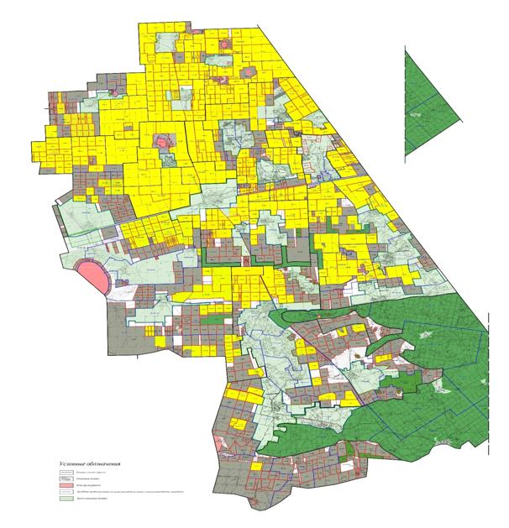

|  |  |
| --- | --- |
|  | Приложение 8 к плану по управлению пастбищами и их использованию Щербактинского района на 2025 - 2029 год |

**Cхема (карта) с обозначением пастбищ, предназначенных для нужд населения**  
**по выпасу сельскохозяйственных животных личного подворья, в том числе**  
**общественных пастбищ, на которой указываются границы и площади пастбищ, в том**  
**числе общественных пастбищ, предназначенных для нужд населения по выпасу**  
**сельскохозяйственных животных личного подворья**

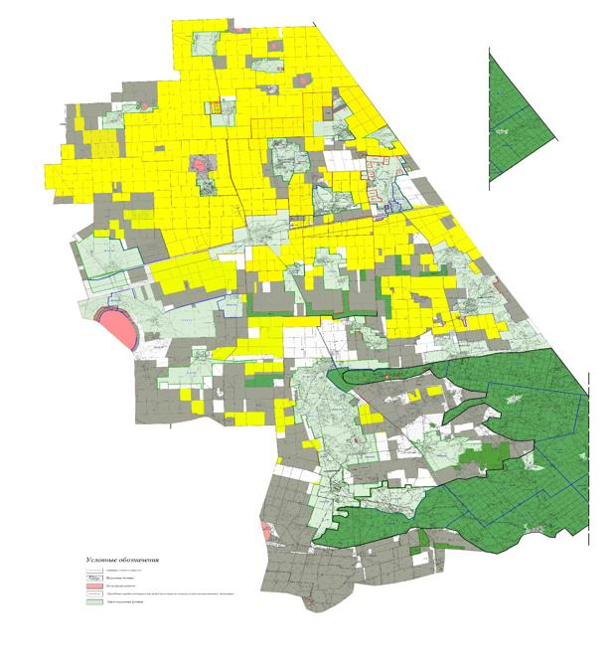

|  |  |
| --- | --- |
|  | Приложение 9 к плану по управлению пастбищами и их использованию Щербактинского района на 2025 - 2029 год |

**Cхема (карта) с обозначением рекомендуемых схем пастбищеоборотов,**  
**на которой указываются схемы пастбищеоборотов, рекомендуемые**  
**на основании геоботанического обследования пастбищ**

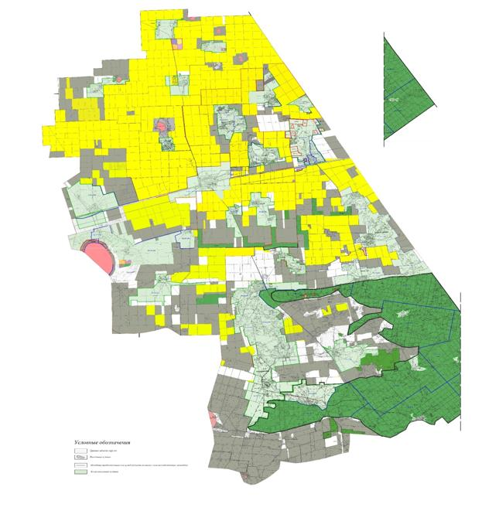

|  |  |
| --- | --- |
|  | Приложение 10 к плану по управлению пастбищами и их использованию Щербактинского района на 2025 - 2029 год |

**Cхема (карта) с обозначением сервитутов для прогона сельскохозяйственных**  
**животных, скотопрогонных трасс и иных объектов пастбищной инфраструктуры,**  
**а также скотомогильников (биометрических ям), на которой указываются**  
**сервитуты для прогона сельскохозяйственных животных, скотопрогонные**  
**трассы, объекты пастбищной инфраструктуры, местоположения**  
**скотомогильников (биометрических ям)**

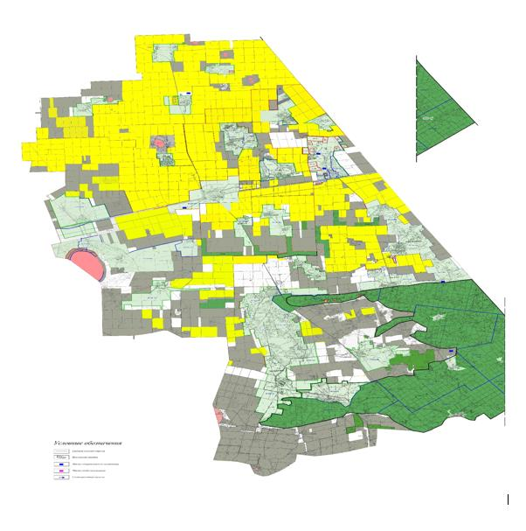

|  |  |
| --- | --- |
|  | Приложение 11 к плану по управлению пастбищами и их использованию Щербактинского района на 2025 - 2029 год |

**Cхема (карта) с обозначением пастбищ, которые могут быть**  
**предоставлены в землепользование пастбищепользователям**

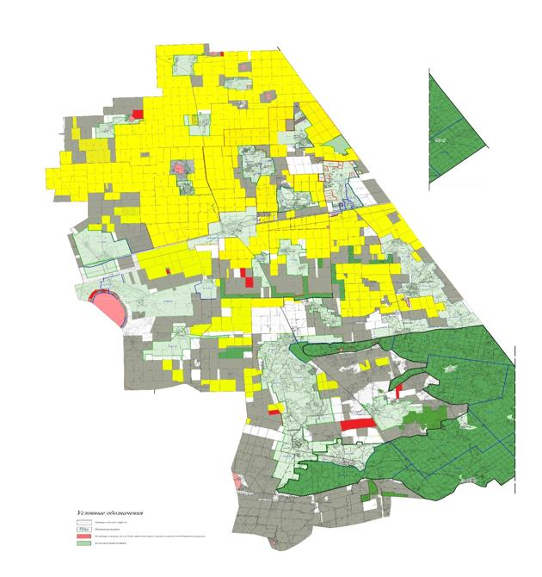

|  |  |
| --- | --- |
|  | Приложение 12 к плану по управлению пастбищами и их использованию Щербактинского района на 2025 - 2029 год |

**Cхема (карта) расположения пастбищ, подлежащих резервированию**  
**в целях удовлетворения нужд населения, по выпасу сельскохозяйственных**  
**животных личного подворья, на которой указываются границы и площади**  
**пастбищ, подлежащих резервированию в целях удовлетворения нужд**  
**населения по выпасу сельскохозяйственных животных личного подворья**

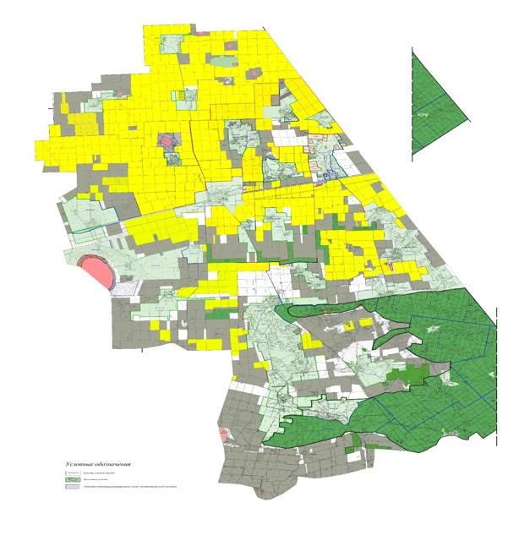

|  |  |
| --- | --- |
|  | Приложение 13 к плану по управлению пастбищами и их использованию Щербактинского района на 2025 - 2029 год |

**Cхема доступа к водоисточникам (озерам, рекам, прудам, копаням,**  
**оросительным или обводнительным каналам, трубчатым или шахтным**  
**колодцам), составленная согласно норме потребления воды, на которой**  
**указываются маршруты передвижения животных к водоисточникам**

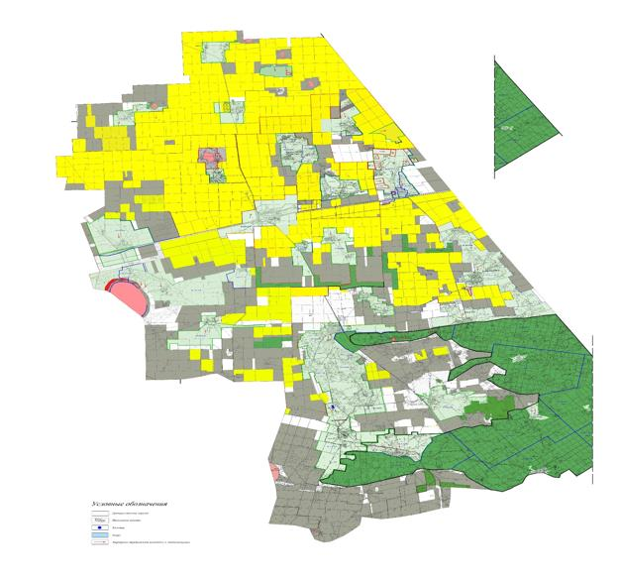

|  |  |
| --- | --- |
|  | Приложение 14 к плану по управлению пастбищами и их использованию Щербактинского района на 2025 - 2029 год |

**Cхема размещения поголовья сельскохозяйственных животных**  
**на отгонных пастбищах, на которой указываются границы и площади**  
**отгонных пастбищ для размещения сельскохозяйственных животных**

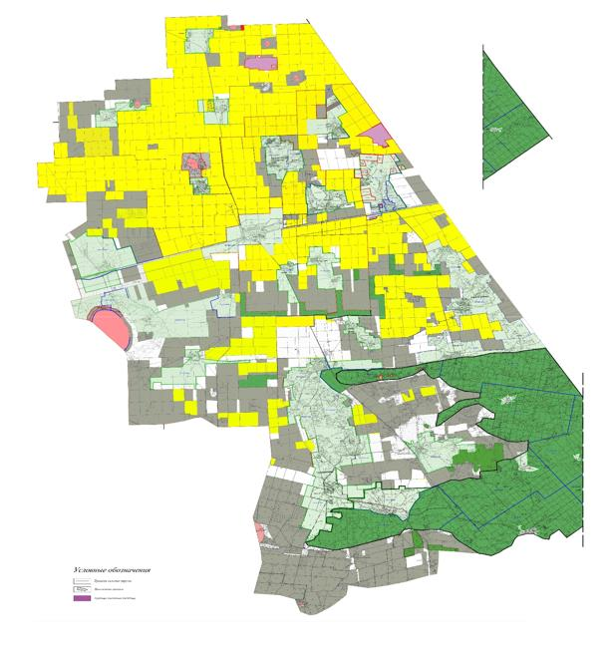

|  |  |
| --- | --- |
|  | Приложение 15 к плану по управлению пастбищами и их использованию Щербактинского района на 2025 - 2029 год |

**Проектное распределение (перераспределение) пастбищ между сельскими**  
**населенными пунктами, входящих в сельский округ, на котором указывается**  
**схема распределения (перераспеделения) пастбищ между сельскими населенными**  
**пунктами сельского округа для поголовья сельскохозяйственных животных**  
**физических и юридических лиц, не обеспеченных пастбищами**

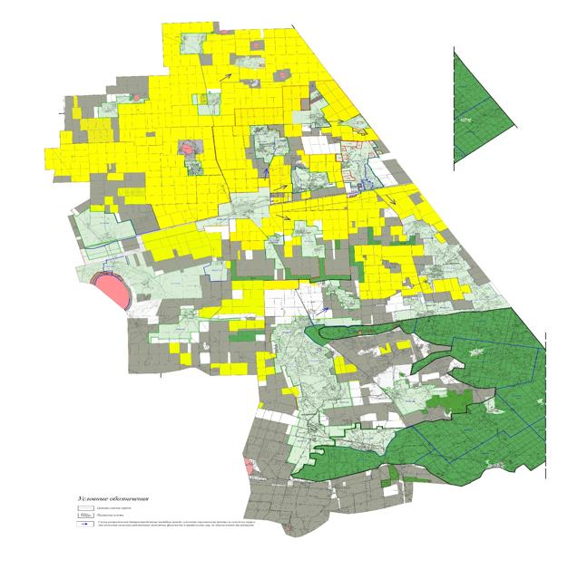

© 2012. РГП на ПХВ «Институт законодательства и правовой информации Республики Казахстан» Министерства юстиции Республики Казахстан